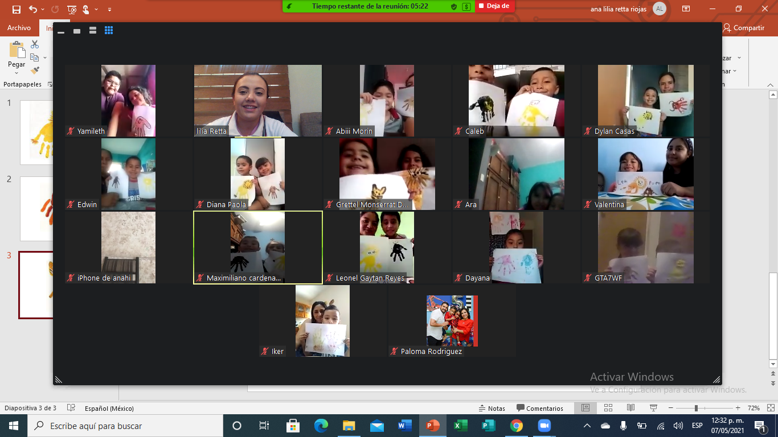

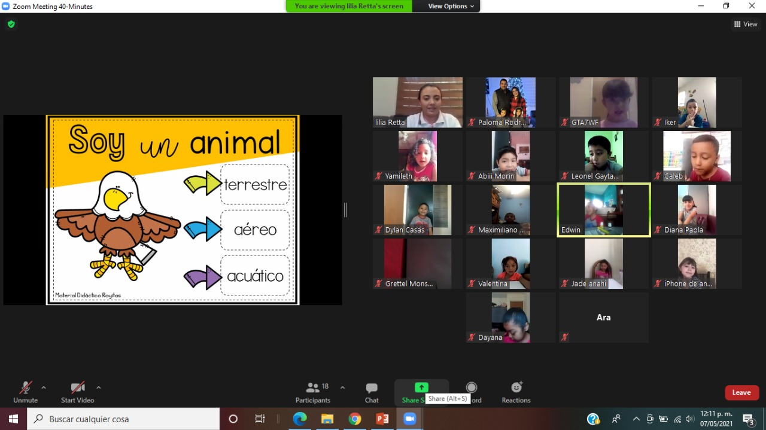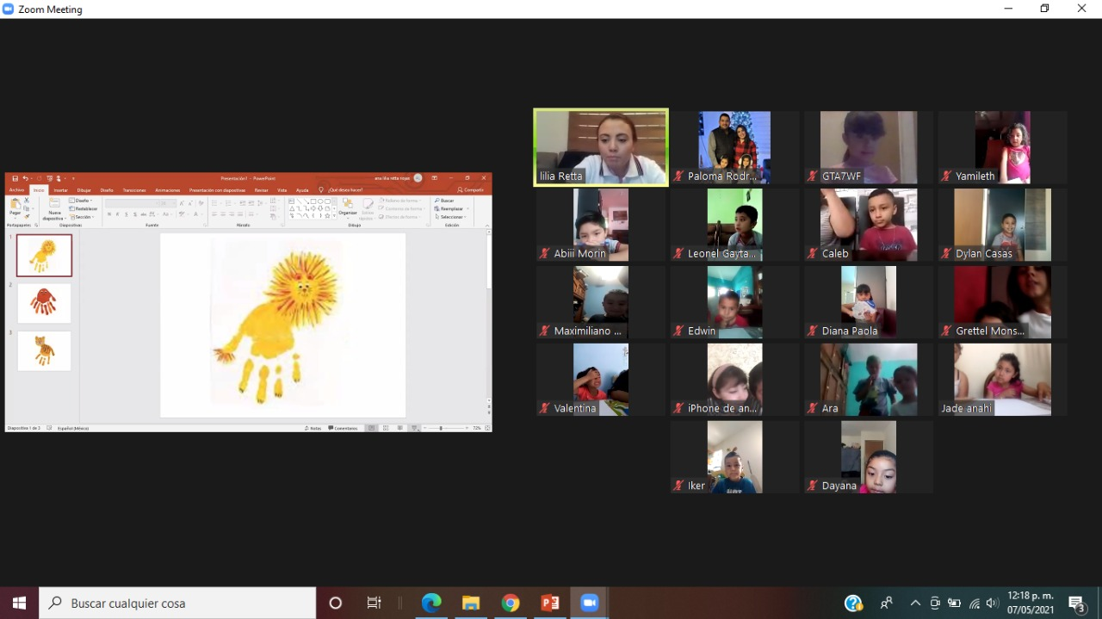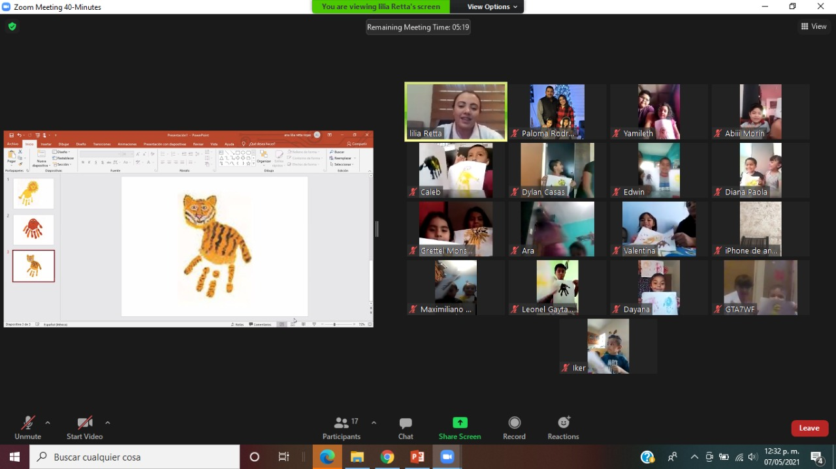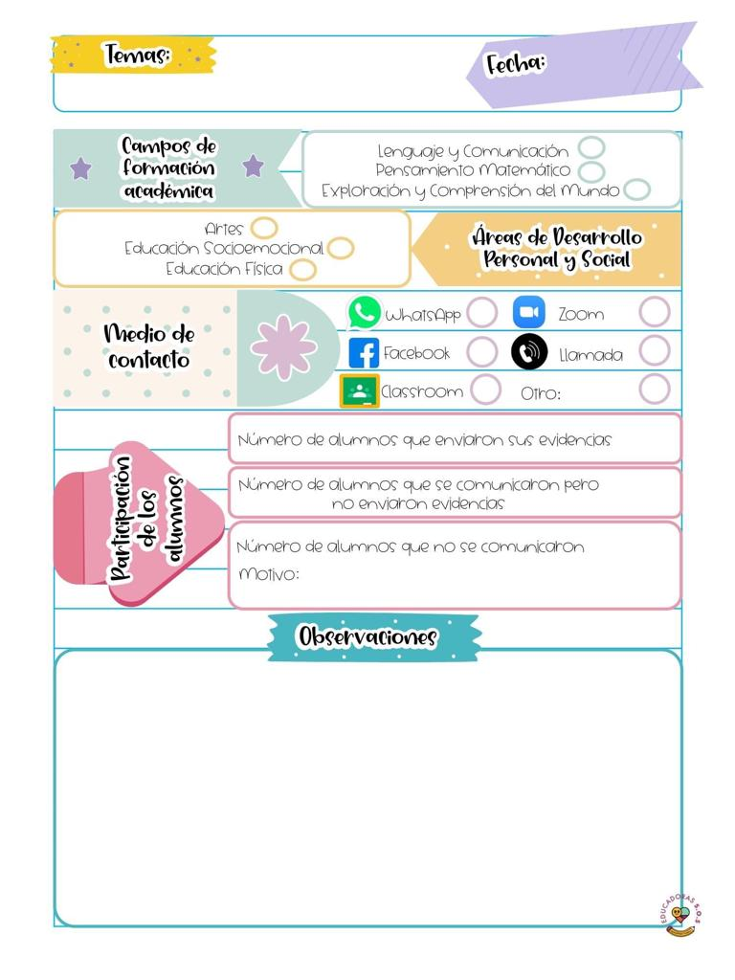

7/Mayo/2021

22

Diario de la alumna practicante

**Jardín de niños “Nueva creación”**

**3° grado Sección “A”**

**Practicante normalista:**

**Ana Lilia Retta Riojas**